муниципальное бюджетное дошкольное образовательное учреждение «Детский сад компенсирующего вида №401»
городского округа Самара
____________________________________________________________________________
443084 г.Самара, Московское шоссе, 157А, тел./факс: 8(846)953-18-97, mdou401@mail.ru, http://www.detsad401sam.ru

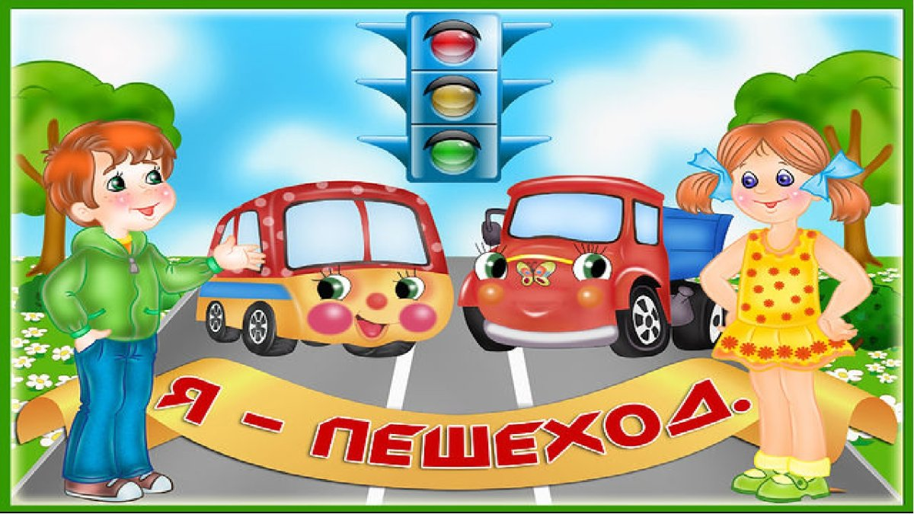

МИНИ – СПЕКТАКЛЬ
«Я – ПЕШЕХОД»

2022г.
Мама сидит на лавке и читает книгу, рядом сын играет с машинкой.
Звучит музыка. Голос за кадром.
Голос: --- В парке Гагарина
С сыном Сержей
Мама гуляла
Осенним деньком.
Серёжа, играя
В игрушки любимые,
С мамой на лавке
Завёл разговор. _______________20 сек.
Сын: --- На дороге светофор,
Что за странный он прибор?
Почему он всем мигает?
Что сказать он нам желает?
А ещё хочу я знать,
Как мне знаки понимать.
Стоят они все вдоль дороги
И о чём-то говорят. _______________21_сек.
Мама: ----- Чтоб по улице без страха,
Мы могли с тобой ходить.
Правила дорожные
Нужно изучить.
Много есть различных знаков –
Эти знаки нужно знать,
Чтобы правил на дороге
Никогда не нарушать! _______________18сек.

Появляется ребенок в костюме «Светофор».
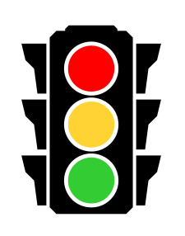
Исполняется песня на мелодию «Песня разбойников», муз. Г. Гладкова, из м/ф «Бременские музыканты».
(Песню исполняет «Светофор».)

1 куплет: --- Кто машинам помогает,
Не столкнуться на пути.
И дорогу пешеходам,
Без опасно перейти.
Лишь зелёный загорелся,
Заурчал уже мотор.
Вы конечно догадались,
Это, дети, светофор.
Светофор: ---Я вежливый и старый
Известен на весь мир,
На улице широкой
Я главный командир.
Все меня конечно знают,
Да и как меня не знать!
Все отлично понимают
Всё, что я хочу сказать!
Загорелся красный свет –
Пешеходам хода нет!
Жёлтый – значит подожди,
А зелёный свет – иди! ______________1м.8 сек (68 сек.)
Мама: --- У знаков дорожных,
Особый язык.
И нужно, чтоб каждый
Читать их привык.
И с первого взгляда,
Сумел бы понять.
Какой на дороге
Опасности ждать. _______________________15сек.

Появляются дорожные знаки.
Знаки говорят по очереди.
1 знак: --- Девочки и мальчики
2 знак: --- Все без исключения,
3 знак: --- Заучите правила
Все: --- Дорожного движения. ___________________18 сек.

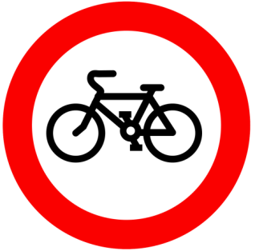
1 знак: --- На проезжей части
Не катайтесь, дети,
Ни на самокате,
Ни на велосипеде.
Мчатся по дороге
Быстрые машины,
Там вы попадёте
Прямо под машины. ___________________16 сек.
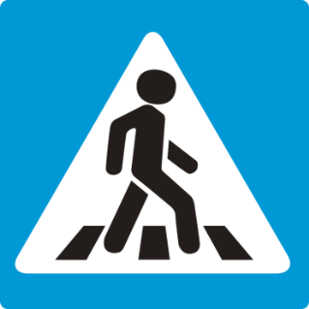

2 знак: --- Полосатый переход.
Вас к себе на спину ждёт.
По нему через дорогу
Можно двигаться вперёд. ________________13 сек.

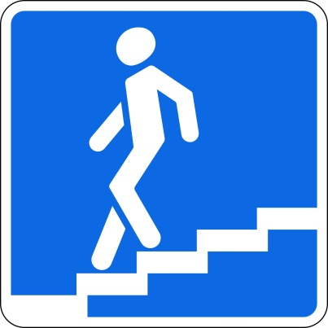
3 знак: --- Если надо перейти
Тебе через дорогу,
С этой целью по пути
Всегда есть переходы!
Знак «Подземный переход» -
Ступеньки вниз ведут!
Спускайся смело и иди –
Ведь нет движения тут! __________________19 сек.
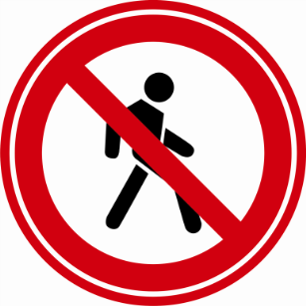

4 знак: --- В дождь и в ясную погоду
Здесь не ходят пешеходы.
Говорит им знак одно:
«Вам ходить запрещено!» _____________________11 сек.
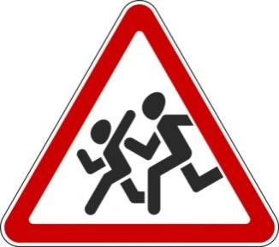

5 знак: --- Знак треугольный - бегут ребятишки,
Здесь надо шофёру бы ехать по тише,
Здесь школа иль ясли и детский ли сад,
И все тормозят, и с вниманием глядят. _____________16 сек.

Мама: --- Детям знать положено
Правила дорожные!
Ты, сынок, доверься им:
Будешь цел и невредим!___________________________10 сек.

Исполняется песня на мелодию
«Пусть бегут неуклюже» муз. В. Шаинского, из м/ф »Крокодил Гена».

Знаки: --- Пусть бегут по дороге,
Пешеходы в тревоге.
По дороге не стоит бежать.
Светофор вам мигает
Строго предупреждает,
Надо знаки дорожные знать.
Припев: К светофору я шагаю,
У прохожих на виду.
Лишь по «зебре» твёрдо знаю,
Что дорогу перейду.
Сын: --- Пусть пока я не взрослый,
Задаю всем вопросы,
Пусть я в школе пока не хожу.
Но, я правила движенья
Знаю все без исключенья
И с дорожными знаками дружу. _____________1м.8 сек_63 сек.

1 знак: --- Дорогие, дети,
На дороге надо.
2 знак:--- Быть очень осторожными,
Чтоб нас не огорчить!
3 знак:--- И правила дорожные,
Как следует учить! _____________________13 сек.

Конец
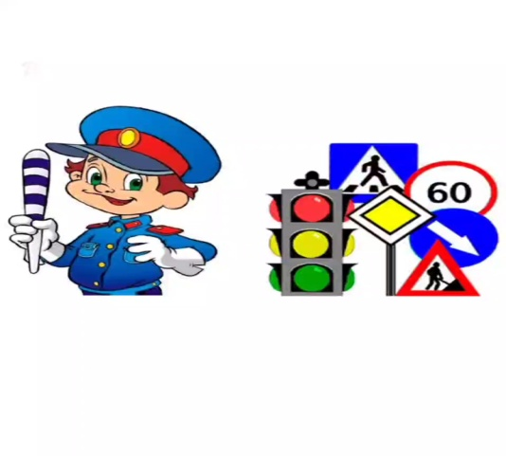
ИТОГО: 5 мин.21 сек. (321 сек.)

